Escola Municipal de Educação Básica Augustinho Marcon.
Catanduvas, novembro de 2020.
Diretora: Tatiana Bittencourt Menegat.
Assessora Técnica Pedagógica: Maristela Apª. Borella Baraúna.
Assessora Técnica Administrativa: Margarete Petter Dutra.
Professora: Marli Monteiro de Freitas.
Aluno(a):
3º ano.

SEQUÊNCIA DIDÁTICA – ARTES
09/11/2020 A 13/11/2020

TEMA: A ARTE E SUAS LINGUAGENS

CONTEÚDO: ELEMENTOS DA LINGUAGEM

SOMENTE LEITURA

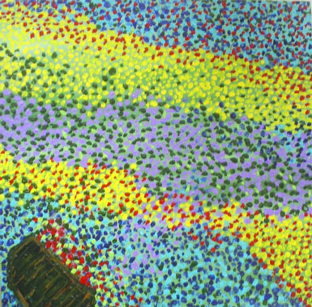

As Artes Visuais possuem elementos que servem para formar as suas
Imagens, são chamados de elementos da linguagem visual; dentre outros, temos o ponto, as linhas, as formas/figuras, a textura, a cor.
Vamos conhecer melhor o ponto e as linhas?
O ponto é o elemento mais simples da linguagem visual, mas somente com ele podemos fazer imagens inteiras, a técnica utilizada para construir imagens com pontos é chamada de Pontilhismo.

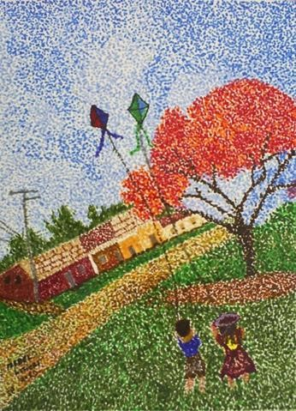
Observe a imagem abaixo ela é colorida somente com ponto

A vida pode ser colorida – Izabel Litieri
Agora é a sua vez de explorar esse elemento da linguagem visual. Pinte o desenho somente com pontinhos, utilize lápis de cor ou canetinha os pontos, quanto mais próximos um do outro, obtêm-se um efeito melhor. Experimente colocar uma cor sobre a outra.
1-ATIVIDADE: Vamos colorir o desenho ABAIXO com ponto, ou seja, (pontilhismo) quem não tem como imprimir pode desenhar do seu jeito sem problemas.

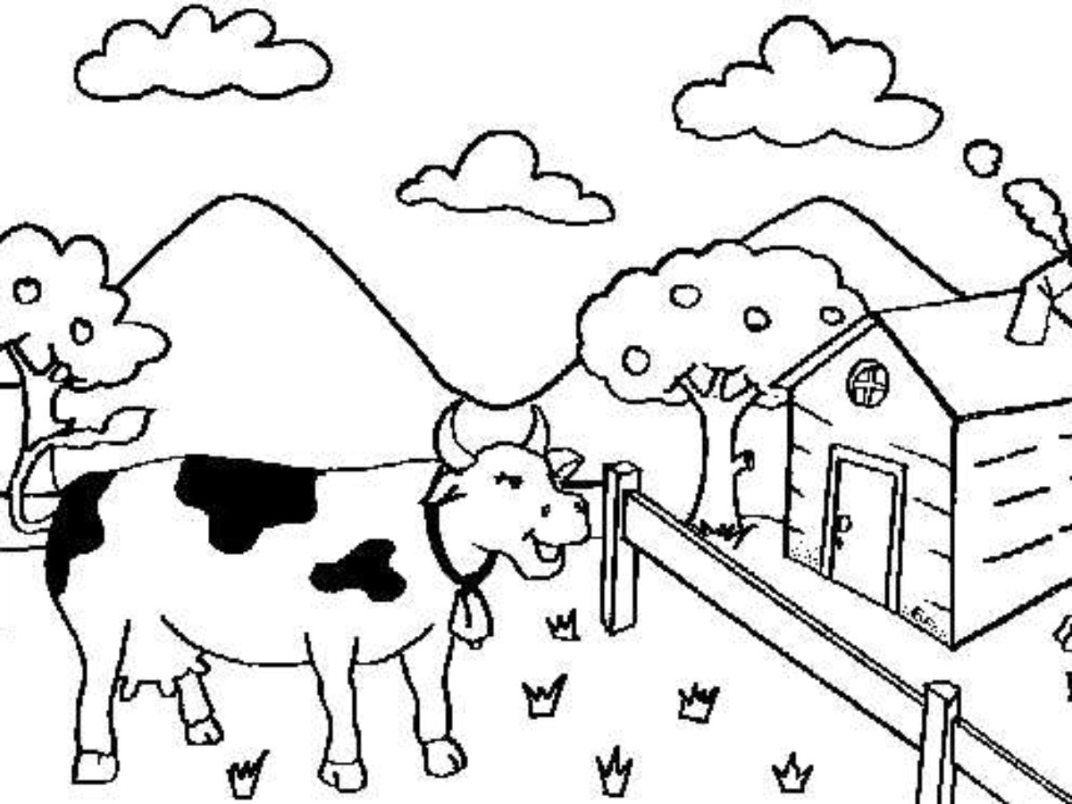

Registre por foto ou vídeo e mande no particular da professora de arte, com o nome completo. Lembre de colocar data e título nas atividades.
Ótima semana!!!

